Git工具安装以及使用总结

1. git安装（64位windows 7）

1、安装文件

1. 、可以到<http://desktop.github.com/>下载git安装软件
2. 、但是不知道是什么原因，然而我的电脑上并装不了，所以在网上找了其他较第一点的版本 <https://github.com/youranstray/git>（版本1.8.3）

2、因为Git是分布式版本控制系统，安装之后还需要最后一步设置（具体设置见第三点Git bash的使用）

二、GitUI使用

1、Git UI——图形界面，操作起来比较简单

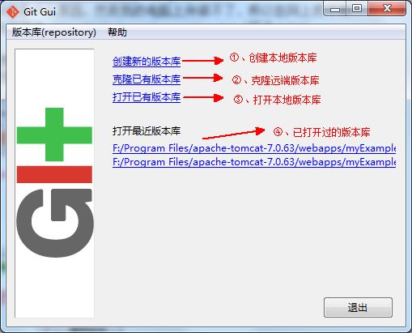

2、Git UI主区域

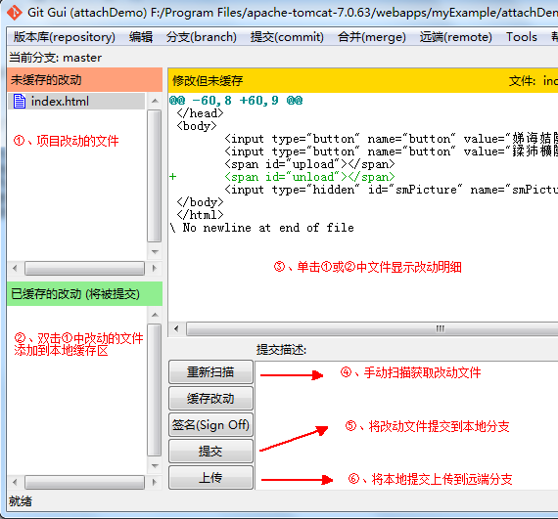

3、Git UI分支

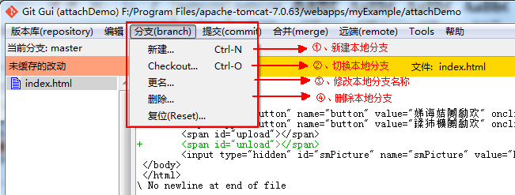

4、Git UI提交——可以提交和撤销提交等

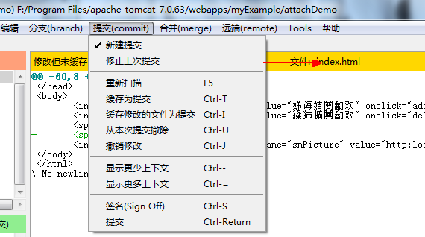

5、GitUI合并——合并分支

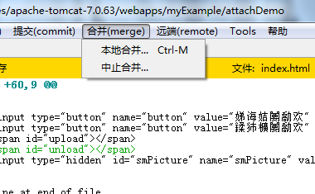

6、GitUI远端——拉取远端版本库等

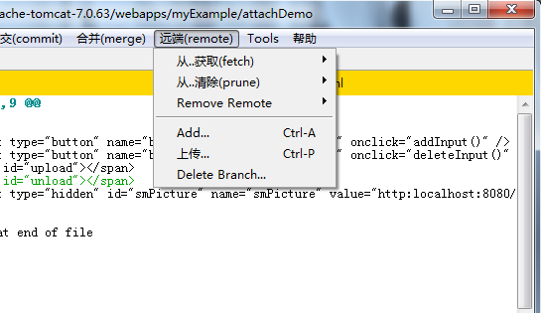

1. Git bash使用
2. 安装之后的config设置用户名和邮箱

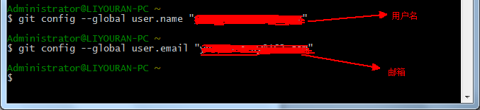

1. 配置SSH keys

连接Github有三种方式，常用的主要SSH和HTTPS两种，但是要使用SSH连接需要本地生成SSH keys，然后将生成的两个文件中的公钥添加到GitHub官网（<https://github.com/>）自己的账号中，具体操作步骤如下：

1. 、创建SSH key



直接回车，默认产生.ssh文件夹；然后提示输入密码和确认密码，该密码用于从远端拉取版本和上传提交，直接回车默认不用密码。

1. 、添加完之后，查看.ssh，并将公钥添加到GitHub上自己用户的SSH key中，如图：

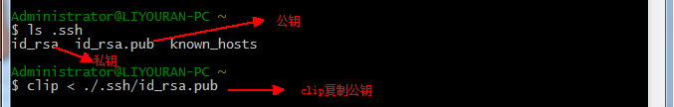

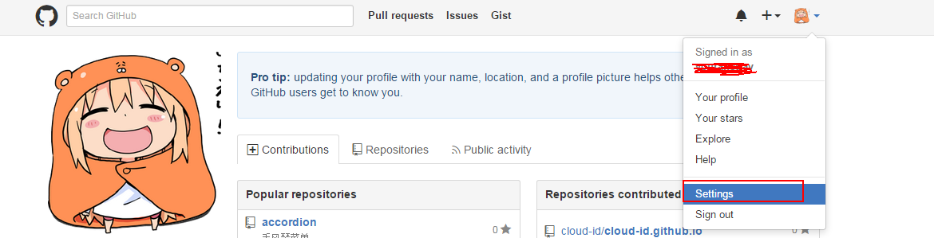

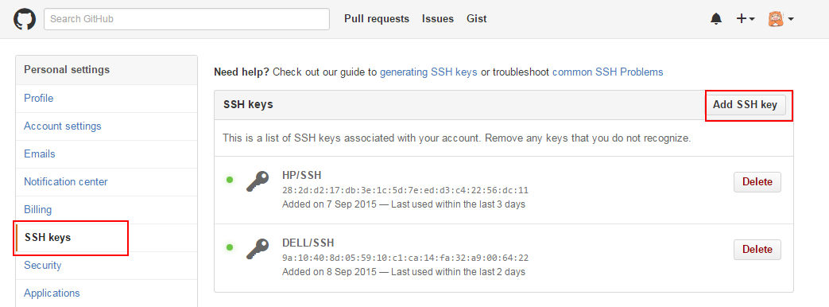

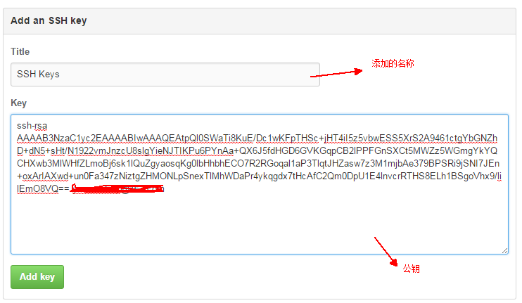

1. 点击add key添加完成。
2. HTPPS克隆远端版本库
3. 、复制HTTPS地址

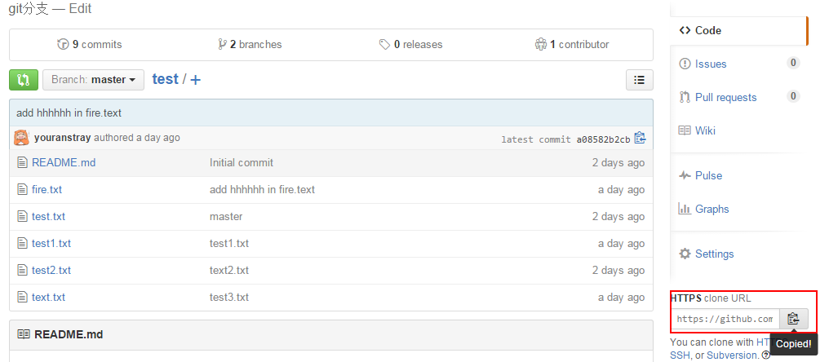

1. 、git clone——克隆

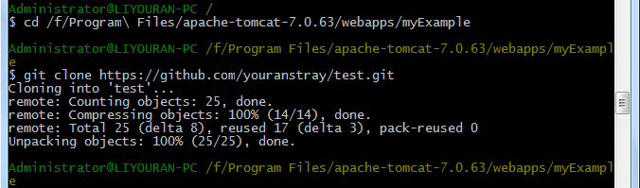

1. 、改动、添加到缓存区和提交等操作

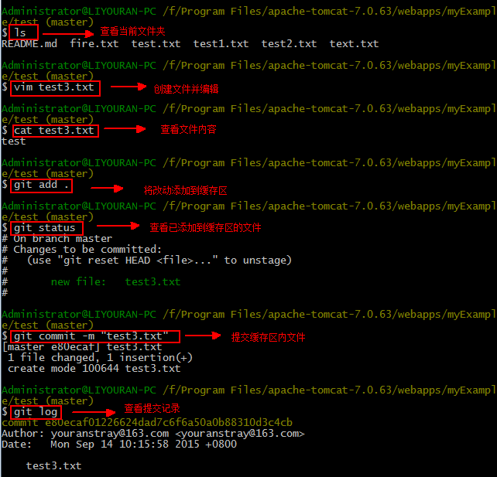

1. 、拉取和提交

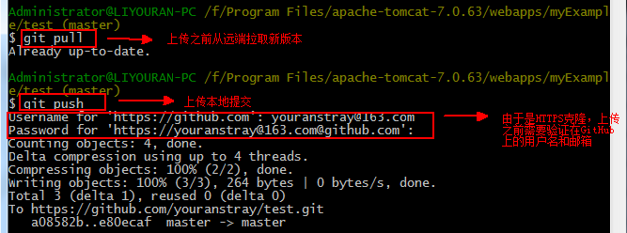

1. 、以上为HTPPS克隆的基本步骤
2. SSH克隆远端版本库
3. 、SSH克隆的地址和HTTPS克隆的差异

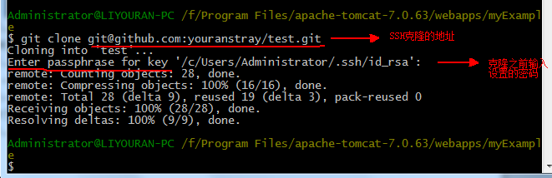

1. 、改动、添加到缓存区和提交等操作和HTTPS克隆一样
2. 、拉取和上传的差异——都需要验证创建SSH keys时设置的密码

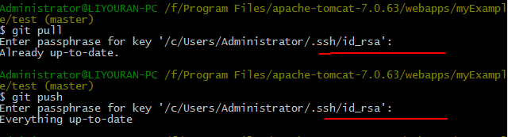

1. 、以上为SSH克隆操作步骤
2. Git分支——例子：将本地分支的内容上传到远端master分支
3. 、git checkout ——创建并切换分支

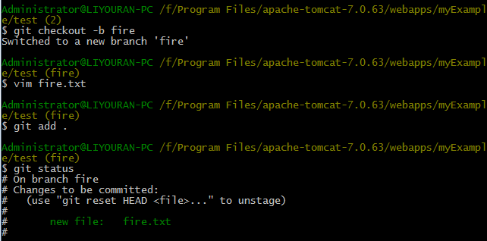

1. 、上传之前先从远端master上拉取版本，然后将本地分支fire上传到master上

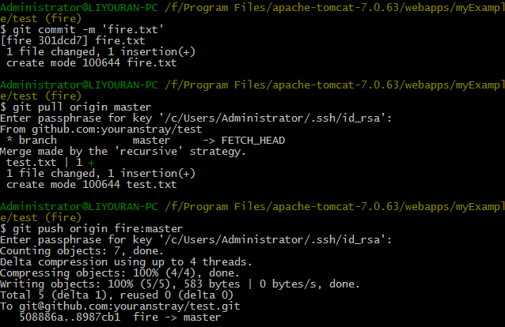

1. 、切回本地master，更新本地master

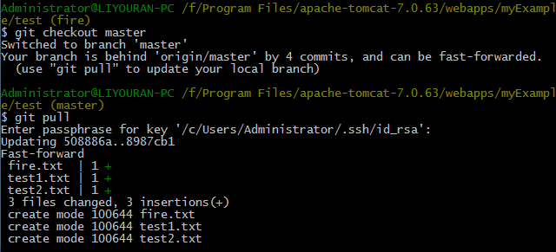

1. 、以上为Git分支操作
2. 版本回退
3. 、当上传发生冲突或者想回到上一个提交的版本的时候，git reset命令可以帮助回退版本——如下：首相git log查看所有提交的版本

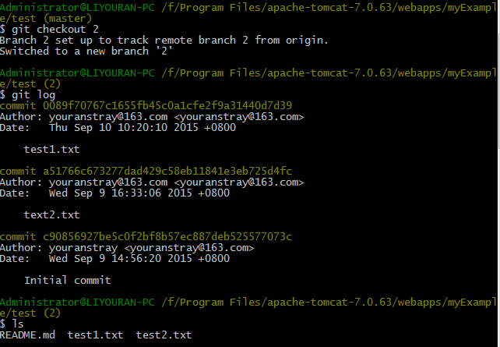

1. 、然后复制版本号，运行git reset –hard + 版本号即可

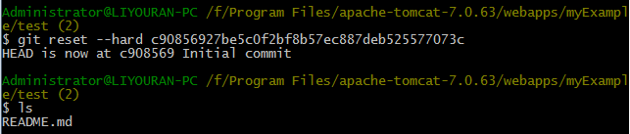

1. 基本常用命令和查找命令参数方法
2. 、Git中常用linux命令

ls——浏览当前文件夹、pwd——查看路径、cd——路径切换、vim——创建和编辑文件、cat——查看文件内容、rm——删除、mkdir——创建文件夹

1. 、Git命令参数查询方式

git + 命令 + -help ，例如：

